

АДМИНИСТРАЦИЯ ЛЕНИНГРАДСКОЙ ОБЛАСТИ

КОМИТЕТ ПО КУЛЬТУРЕ ЛЕНИНГРАДСКОЙ ОБЛАСТИ

ПРИКАЗ
«___»____________2017 г. №_______________

Санкт-Петербург

Об установлении границ территории объекта культурного наследия федерального значения «Съезжий дом», 1855 год,
местонахождение: Ленинградская область, г. Гатчина, ул. Красная, д.5

В соответствии со ст. ст. 3.1, 9.1, 33 Федерального закона от 25 июня 2002 года № 73-ФЗ «Об объектах культурного наследия (памятниках истории и культуры) народов Российской Федерации», ст. 4 Областного закона Ленинградской области от 25 декабря 2015 года № 140-оз «О государственной охране, сохранении, использовании и популяризации объектов культурного наследия (памятников истории и культуры) народов Российской Федерации, расположенных на территории Ленинградской области»
приказываю:
1.Установить границы территории объекта культурного наследия федерального значения, поставленного на государственную охрану Указом Президента Российской Федерации от 20 февраля 1995 года № 176, «Съезжий дом», 1885 год, расположенного по адресу (местонахождение): Ленинградская область, г. Гатчина, ул. Красная, д.5, согласно приложению 1 к настоящему приказу.
2. Отделу по осуществлению полномочий Российской Федерации в сфере объектов культурного наследия департамента государственной охраны, сохранения и использования объектов культурного наследия комитета по культуре Ленинградской области обеспечить:
внесение сведений о границах территории объекта культурного наследия федерального значения «Съезжий дом», 1855 год в единый государственный реестр объектов культурного наследия (памятников истории и культуры) народов Российской Федерации;
направить в федеральный орган исполнительной власти, уполномоченный Правительством Российской Федерации на осуществление государственного кадастрового учета, государственной регистрации прав, ведение Единого государственного реестра недвижимости и предоставление сведений, содержащихся в Едином государственном реестре недвижимости, его территориальные органы, копию настоящего приказа для внесения сведений о границах территории объекта культурного наследия федерального значения «Съезжий дом», 1855 год, расположенного по адресу (местонахождение): Ленинградская область, г. Гатчина, ул. Красная, д.5, в Единый государственный реестр недвижимости в соответствии с федеральным законом от 13 июля 2015 года № 218-ФЗ «О государственной регистрации недвижимости».
3.Отделу взаимодействия с муниципальными образованиями, информатизации и организационной работы комитета по культуре Ленинградской области обеспечить размещение настоящего приказа на сайте комитета по культуре Ленинградской области в информационно-телекоммуникационной сети «Интернет».
4.Контроль за исполнением настоящего приказа возложить на заместителя начальника департамента государственной охраны, сохранения и использования объектов культурного наследия комитета по культуре Ленинградской области.
5.Настоящий приказ вступает в силу со дня его официального опубликования.

Председатель комитета по культуре
Ленинградской области Е.В. Чайковский

Подготовлено:
Главный специалист отдела по осуществлению полномочий Российской Федерации в сфере объектов культурного наследия департамента государственной охраны, сохранения и использования объектов культурного наследия комитета по культуре Ленинградской области
_________________________________ Н.П. Большакова

Согласовано:

Заместитель председателя - начальник департамента государственной охраны, сохранения и использования объектов культурного наследия комитета по культуре Ленинградской области
_____________________________ А.Н. Карлов

Заместитель начальника департамента государственной охраны, сохранения и использования объектов культурного наследия комитета по культуре Ленинградской области
_____________________________ Г.Е.Лазарева

Начальник сектора правового обеспечения департамента государственной охраны, сохранения и использования объектов культурного наследия комитета по культуре Ленинградской области
_______________________________О.А. Лавриненко

Ознакомлен:

Заместитель председателя - начальник департамента государственной охраны, сохранения и использования объектов культурного наследия комитета по культуре Ленинградской области
_____________________________ А.Н. Карлов

Заместитель начальника департамента государственной охраны, сохранения и использования объектов культурного наследия комитета по культуре Ленинградской области
_____________________________ Г.Е. Лазарева

Начальник сектора правового обеспечения департамента государственной охраны, сохранения и использования объектов культурного наследия комитета по культуре Ленинградской области
_______________________________О.А. Лавриненко

Начальник отдела взаимодействия с муниципальными образованиями, информатизации и организационной работы комитета по культуре Ленинградской области

________________________________Т.П. Павлова

Главный специалист отдела по осуществлению полномочий Российской Федерации в сфере объектов культурного наследия департамента государственной охраны, сохранения и использования объектов культурного наследия комитета по культуре Ленинградской области
_________________________________ Н.П. Большакова

Приложение 1
к приказу комитета по культуре
Ленинградской области
от «___»_______2017 г. №_____________

План границ территории объекта культурного наследия федерального значения
«Съезжий дом», 1855 год,
местонахождение: Ленинградская область, г. Гатчина, ул. Красная, д.5
1. Схема границ территории объекта культурного наследия
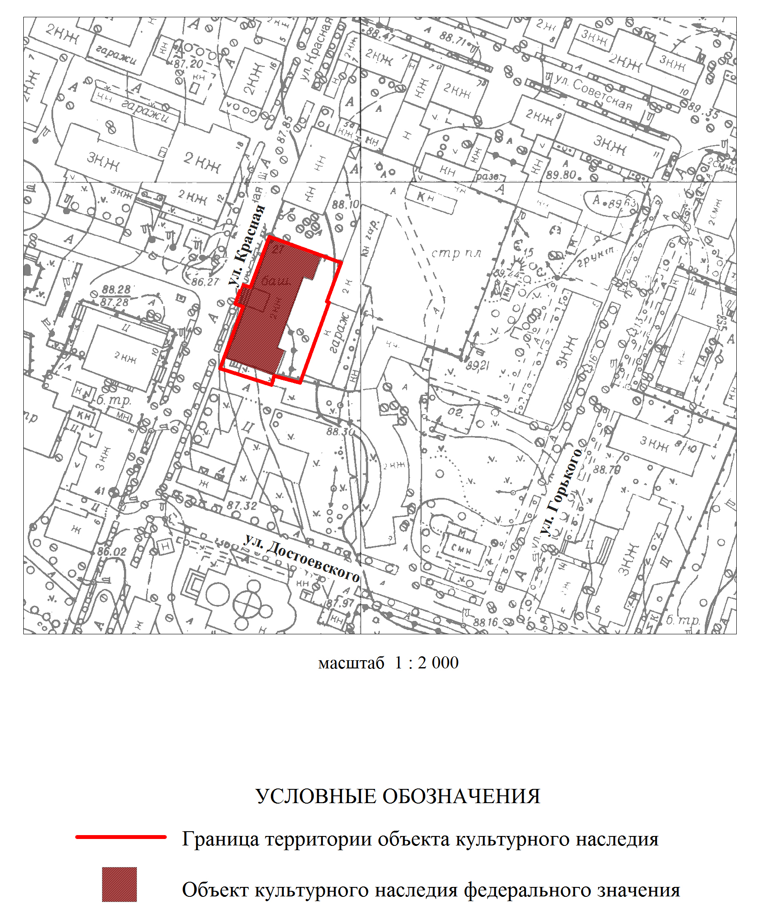
2. Описание границ территории объекта культурного наследия:
Граница территории объекта культурного наследия «Съезжий дом» от точки 1 до точки 7 проходит по внешнему контуру фундамента объекта культурного наследия «Съезжий дом», от точки 7 до точки 8 проходит на восток по прямой в створе с северной стеной объекта культурного наследия «Съезжий дом», от точки 8 до точки 11 проходит на юго-запад вдоль гаражей, от точки 11 до точки 12 совпадает с границей земельного участка с кадастровым номером 47:25:0102030:19, от точки 12, до точки 13 проходит на юго-запад вдоль восточной стороны газона, от точки 13 до точки 14 проходит на северо-запад вдоль южной стороны газона, от точки 14 до точки 1 проходит на северо-восток по прямой в створе с западной стеной объекта культурного наследия «Съезжий дом».
3. План поворотных точек границ территории объекта культурного наследия:
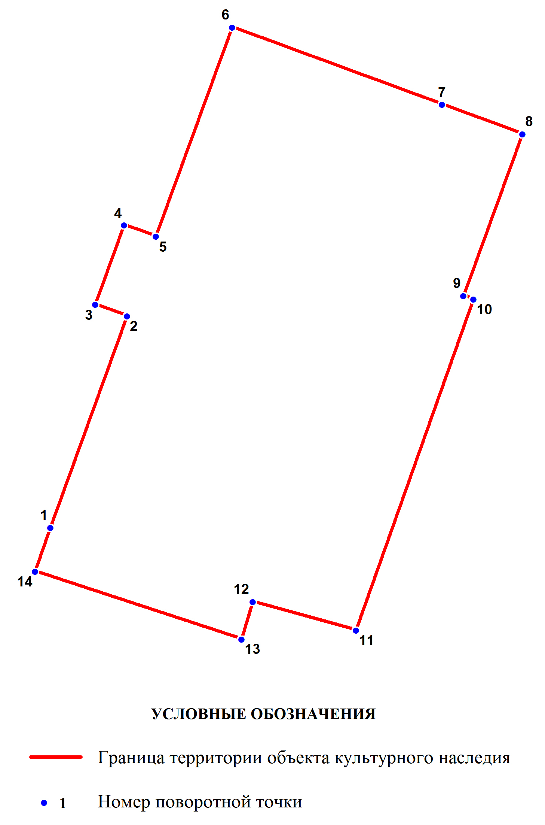
4. Координаты поворотных точек границ территории объекта культурного наследия:
Номер поворотной точки | Координаты поворотных точек в МСК (метры)
Номер поворотной точки | Х | Y

1 | 2 | 3
1 | 52929.34 | 102946.63
2 | 52949.93 | 102954.08
3 | 52951.03 | 102950.99
4 | 52958.75 | 102953.80
5 | 52957.67 | 102956.88
6 | 52977.98 | 102964.32
7 | 52970.49 | 102984.75
8 | 52967.62 | 102992.57
9 | 52951.89 | 102986.80
10 | 52951.56 | 102987.80
11 | 52919.39 | 102976.38
12 | 52922.16 | 102966.32
13 | 52918.52 | 102965.25
14 | 52925.10 | 102945.16

